T.C.
TİCARET BAKANLIĞI
Gümrükler Genel Müdürlüğü
Sayı :E-17474625-162.01-00115730201
Konu :BTB İtiraz- TR060000230004

17.11.2025 / 115730201
ORTA ANADOLU GÜMRÜK VE DIŞ TİCARET BÖLGE MÜDÜRLÜĞÜNE

İlgi: a) 01.10.2025 tarihli ve E-17474625-00114115263 sayılı yazımız.
b) 16.10.2025 tarihli ve E-70620313-162.01-00114632044 sayılı yazınız.
İlgide kayıtlı yazılar konusu TR060000230004 referans numaralı BTB … tarafından yapılan itiraz üzerine Genel Müdürlüğümüzce incelenmiştir.
Yapılan inceleme neticesinde, "airless bottle" olarak geçen şişelerin genelde kozmetik ürünlerin hava almayacak şekilde ambalajlanarak oksidasyonunu ve bozulmasını engelleme amacıyla kullanıldığı ve vakum tekniğiyle çalıştığı, eşyanın üst kısmındaki mekanizmaya parmak gücü ile bastırılmasından sonra eşyanın altındaki haznedeki yarı akışkan maddenin bulunduğu seviyeden yukarı çıkarılmasının sağlandığı, Genel Müdürlüğümüzce daha önce incelenmiş olan TR340000200326 sayılı BTB kapsamı eşya ile benzer çalışma prensibine sahip olduğu anlaşılmıştır. Bu itibarla itiraz konusu "airless bottle" cinsi eşyanın 8479 tarife pozisyonunda sınıflandırılmasına ve TR060000230004 referans numaralı BTB'nin iptal edilmesine karar verilmiştir.
Bilgi edinilmesini ve ilgilisi ile itiraz sahibine gerekli bildiriminin yapılması hususunda gereğini rica ederim.

Tarık MAVİLİ
Bakan a.
Daire Başkanı

 |  |  |  | 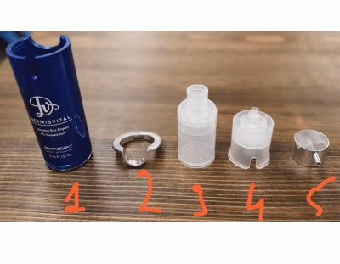
  TR.060000.23.0004
    9616.10.10.00.00
  YÜRÜRLÜKTEN KALDIRILMIŞTIR Veriliş Tarihi : 21.06.2023
  Eşya Tanımı
  Dermabien marka, demonte halde 5 parçadan oluşan basma pompalı, plastikten mamul krem şişesi. (Airless Bottle)
  Gerekçe ve/veya Mülga-İptal Notları
  Tarife Genel Yorum Kuralları (1), (2a) ve (6). Gümrük Tarife Cetveli İzahnamesi 96.16 tarife pozisyonu açıklama notları. (GGM nin 17.11.2025 tarihli, 115730201 sayılı yazıları ile eşyanın 84.79 pozisyonunda sınıflandırılması gerektiğinden iptal edilmiştir.)
  Tarife Cetveli isttistik pozisyon metni | Kopyala
  9616.10.10.00.00
  Çeşitli mamul eşya.
  Parfüm spreyleri ve benzeri tuvalet spreyleri, bunların püskürtme mekanizmaları ve püskürtücü başları; pudra ve diğer kozmetik veya tuvalet ürünlerinin kullanılmasına mahsus büyük ve küçük ponponlar:
  - Parfüm spreyleri ve benzeri tuvalet spreyleri, bunların püskürtme mekanizmaları ve püskürtme başları:
  - - Parfüm spreyleri ve benzeri tuvalet spreyleri

